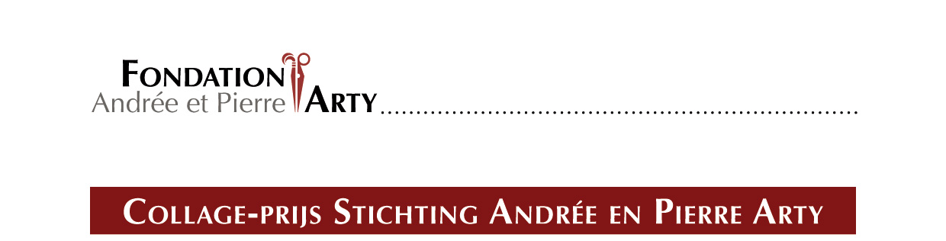
INSCHRIJVINGSFORMULIER EDITIE 2022

Voornaam:

Naam:

Geboorteplaats en -datum:

Adres:

Telefoon/GSM:

E-mail:

Korte biografie:

Ondergetekende bevestigt kennis genomen te hebben van het reglement dat gepubliceerd werd op de www.fondationarty.com en gaat hiermee onvoorwaardelijk akkoord.
Handtekening + voornaam en naam:
Werk 1
Titel van het werk:

Gebruikte techniek:

Hoogte: Breedte:

Beschrijving van het werk:

Indien mogelijk foto toevoegen:

Werk 2

Titel van het werk:

Gebruikte techniek:

Hoogte: Breedte:

Beschrijving van het werk:

Indien mogelijk foto toevoegen:

Werk 3

Titel van het werk:

Gebruikte techniek:

Hoogte: Breedte:

Beschrijving van het werk:

Indien mogelijk foto toevoegen:

o Ik verstuur ze per post naar het secretariaat van de Stichting
Sint Amandsplein 1 A
1853 Strombeek Bever
Tussen 01 augustus en 30 augustus 2022 (31 augustus 2022 is de uiterste datum voor ontvangst van de werken)

o Ik kom ze persoonlijk brengen op de maatschappelijke zetel van de Stichting
Sint Amandsplein 5
1853 Strombeek Bever
(van 22 augustus 2022 tot 31 augustus 2022 elke werkdag tussen 14u en 18u en zaterdag 27 augustus 2022 tussen 10u en 13u, na afspraak via info@fondationarty.com)

Gelieve dit formulier per mail terug te sturen aan, Kathleen Vercraeye, de directeur van de Fondation Andrée et Pierre Arty op info@fondationarty.com en een copie ervan bij de ingestuurde werken te voegen.

